UNIVERSIDADE POSITIVO

HEITOR MATSUMOTO
GABRIEL CRUZ

UFC PORTAL
Projeto de site responsivo sobre o UFC e o MMA

CURITIBA
2026

HEITOR MATSUMOTO
GABRIEL CRUZ

UFC PORTAL
Projeto de site responsivo sobre o UFC e o MMA

Documentação do projeto apresentada à disciplina de Desenvolvimento Front-End para Web da Universidade Positivo, como requisito parcial de avaliação.

Professor: Fabricio Olivo.

CURITIBA
2026

SUMÁRIO

1 Introdução 4
2 Tema e objetivos 4
2.1 Tema 4
2.2 Objetivos 4
3 Ferramentas e recursos utilizados 5
4 Linguagens utilizadas 5
5 Sites de referência 6
6 Divisão de tarefas 6
7 Dificuldades encontradas 6
8 Experiência do usuário (UX) 7
9 Interface do usuário (UI) 7
10 Usabilidade 8
11 Paleta de cores 8
12 Tipografia 8
13 Mapa do site 9
14 Telas desenvolvidas 9
15 Aplicações de JavaScript 15
15.1 Eventos e manipulação do DOM 15
15.2 As quatro estruturas básicas de programação 15
15.3 Armazenamento com localStorage 16
16 Requisitos atendidos 16
17 Considerações finais 17

1 Introdução
Este documento apresenta o desenvolvimento do UFC Portal, um site responsivo criado como projeto da disciplina de Desenvolvimento Front-End para Web. O site trata do UFC (Ultimate Fighting Championship) e do universo das Artes Marciais Mistas (MMA), reunindo informações sobre lutadores, categorias de peso, campeões, eventos, história, regras e modalidades de treino, além de uma galeria de fotos e um formulário de cadastro para fãs.
O projeto foi construído com HTML5, CSS3, JavaScript e o framework Bootstrap, possui 10 páginas navegáveis entre si e funciona totalmente offline a partir do arquivo index.html. Nas seções seguintes são descritos o tema, as ferramentas, as linguagens, as referências, a divisão de tarefas, as dificuldades, os estudos de UX, UI e usabilidade, a paleta de cores, a tipografia, o mapa do site, as telas e as aplicações de JavaScript.

2 Tema e objetivos

2.1 Tema
O tema escolhido foi o UFC e o MMA. É um assunto visual e de grande apelo esportivo, o que permitiu explorar imagens, vídeo, áudio, tabelas de campeões, calendário de eventos e a interação com o público por meio de um cadastro de fãs.

2.2 Objetivos
O objetivo geral foi criar um site responsivo sobre o UFC que aplique os conteúdos estudados na disciplina. Os objetivos específicos foram:
- construir 10 páginas navegáveis entre si, com cabeçalho, conteúdo principal e rodapé;
- adaptar a interface para pelo menos duas larguras de tela (smartphone e desktop);
- usar HTML5 semântico, CSS3 (Flexbox e Grid) e classes do Bootstrap;
- manter duas páginas feitas apenas com HTML e CSS puros, sem framework;
- manipular o DOM com JavaScript puro e salvar os cadastros com localStorage;
- garantir que o site funcione offline, com todos os arquivos guardados na própria pasta do projeto.

3 Ferramentas e recursos utilizados
As ferramentas e recursos usados no desenvolvimento estão listados abaixo, com os links de acesso:
- Visual Studio Code: editor de código usado para escrever e organizar os arquivos. Disponível em: https://code.visualstudio.com/.
- Git e GitHub: controle de versão e publicação do projeto em repositório público. Disponível em: https://github.com/.
- Bootstrap 5.3.3: framework CSS usado localmente (arquivos na própria pasta do projeto). Disponível em: https://getbootstrap.com/.
- MDN Web Docs: documentação de HTML, CSS e JavaScript usada para consulta. Disponível em: https://developer.mozilla.org/pt-BR/.
- W3Schools: tutoriais e exemplos de código. Disponível em: https://www.w3schools.com/.
- W3C Markup Validation Service: validação do código HTML. Disponível em: https://validator.w3.org/.
- Navegadores Google Chrome e Microsoft Edge: testes das páginas e uso das Ferramentas do Desenvolvedor (DevTools) para simular a tela de celular.

4 Linguagens utilizadas
HTML5: estrutura das páginas com tags semânticas, como header, nav, main, section, article e footer, além das tags audio e video com controles nativos e de uma tabela de dados com títulos de colunas.
CSS3: estilização com seletores de tag (body, h1, p), de classe (.card, .btn, .linha-cards, .item-cat) e de identidade (#tabela-dados, #form-contato), nos três níveis de escopo: externo (arquivo css/estilo.css), incorporado (tag style no head das páginas de lutadores, categorias e campeões) e em linha (atributo style). Foram usados Flexbox no cabeçalho, nos cartões e na lista de categorias, CSS Grid na galeria de fotos e media query para o celular.
JavaScript: código puro, sem bibliotecas, no arquivo js/principal.js, responsável pelo cadastro de fãs, pela tabela dinâmica e pelo armazenamento com localStorage.
Bootstrap: classes utilitárias no menu (d-flex, flex-wrap, gap-1), nos botões (btn, btn-danger), no formulário (form-label, form-control, form-select), no alerta de sucesso (alert, alert-success, d-none) e nos cartões (card, card-img-top, card-title, card-text).

5 Sites de referência
Os seguintes sites serviram de inspiração para o conteúdo e o visual do projeto:
- UFC Brasil (https://www.ufc.com.br/): referência para a paleta vermelha e preta, para os cartões de atletas e para a tabela de campeões.
- Combate – ge (https://ge.globo.com/combate/): inspiração para a apresentação de eventos e notícias de lutas.
- Sherdog (https://www.sherdog.com/): referência para o formato do cartel dos atletas e das categorias de peso.

6 Divisão de tarefas
Quadro 1 – Divisão de tarefas entre os integrantes
Integrante | Responsabilidades
Heitor Matsumoto | Páginas index, lutadores, campeoes, galeria e contato; arquivo js/principal.js (formulário, tabela dinâmica e localStorage).
Gabriel Cruz | Páginas categorias, eventos, historia, regras e treino; arquivo css/estilo.css; organização das mídias (imagens, áudio e vídeo) e documentação.
Fonte: Os autores (2026).
Os dois integrantes revisaram todo o código em conjunto, para que ambos possam explicar qualquer parte do projeto na defesa.

7 Dificuldades encontradas
Funcionamento offline: o Bootstrap costuma ser carregado pela internet (CDN). A solução foi baixar os arquivos bootstrap.min.css e bootstrap.bundle.min.js e guardá-los nas pastas css e js do projeto.
Páginas sem framework: para cumprir a exigência de duas páginas com HTML, CSS e JavaScript puros, as páginas historia.html e regras.html não importam o Bootstrap e usam apenas o arquivo estilo.css.
Conflito de classes: a classe .card existe tanto no Bootstrap quanto no nosso CSS. O Bootstrap define a cor do texto do cartão como escura, e os títulos ficaram quase invisíveis no fundo preto. A solução foi definir color: #ffffff na regra .card do estilo.css, que é carregado depois do Bootstrap.
Formato do vídeo: o vídeo da luta veio no formato AV1, que nem todo navegador abre. Ele foi convertido para MP4 com H.264, formato aceito por qualquer navegador, e reduzido para 480p para deixar o projeto mais leve.
Comentários no código: o professor permite comentários só no cabeçalho dos arquivos. Todos os arquivos foram revisados para manter apenas o comentário da primeira linha.

8 Experiência do usuário (UX)
O estudo de UX buscou uma navegação simples e previsível para o fã de lutas:
- Hierarquia visual: cada página começa com um título grande marcado por uma borda vermelha, seguido de um texto curto e de botões que levam às páginas relacionadas.
- Consistência: as 10 páginas têm o mesmo cabeçalho, o mesmo menu e o mesmo rodapé, e a página atual fica destacada em vermelho no menu.
- Feedback: os campos de texto mudam de cor ao receber o foco e ficam vermelhos quando o valor é inválido; após o cadastro aparece um alerta verde de confirmação e a tabela é atualizada na hora.

9 Interface do usuário (UI)
A interface usa tema escuro, comum em sites de esportes de combate, que lembra o ambiente de uma arena iluminada. O vermelho destaca as ações (botões e link ativo do menu) e o dourado destaca os títulos da tabela, o link externo e os lutadores campeões. Os conteúdos são organizados em cartões e caixas com bordas arredondadas, e as interações usam :hover nos links e botões e :focus nos campos do formulário.

10 Usabilidade
- Facilidade de aprendizado: o menu usa palavras conhecidas do universo das lutas, como Lutadores, Campeões, Eventos e Regras.
- Eficiência: qualquer uma das 10 páginas é acessada com um único clique pelo menu.
- Prevenção de erros: o formulário usa validações nativas (required, minlength, pattern e placeholder), que impedem o envio de dados incompletos ou em formato inválido.
- Adaptação à tela: no celular, o cabeçalho e os cartões passam a ficar em coluna, um embaixo do outro.

11 Paleta de cores
Quadro 2 – Paleta de cores do site
Cor | Código | Uso no site
Preto fundo | #111111 | Fundo principal das páginas.
Cinza cartão | #222222 | Fundo dos cartões, caixas, tabela e formulário.
Vermelho UFC | #d20a0a | Botões, link ativo do menu, bordas de destaque.
Dourado | #d4af37 | Títulos da tabela, link externo e destaque de campeões.
Branco | #ffffff | Títulos e textos principais.
Cinza claro | #bbbbbb | Parágrafos e textos secundários.
Fonte: Os autores (2026).

12 Tipografia
Foi usada a fonte Arial (sans-serif), por ser legível em telas pequenas e grandes e por já estar instalada nos computadores, o que mantém o site funcionando offline sem baixar fontes da internet. O título principal (h1) usa 22 px, os subtítulos (h2) 18 px, os parágrafos 14 px e o menu 13 px, com altura de linha 1,4 para facilitar a leitura.

13 Mapa do site
Figura 1 – Mapa do site (sitemap)
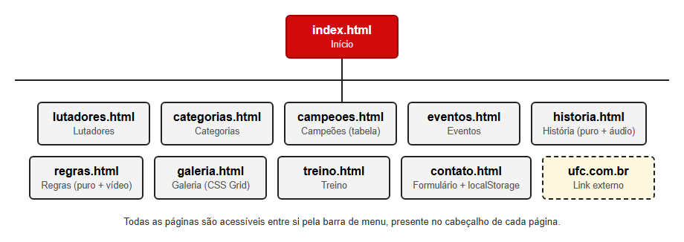
Fonte: Os autores (2026).
A Figura 1 mostra a organização das páginas. A página inicial (index.html) dá acesso às outras nove páginas e ao site oficial do UFC (link externo). Como o menu está presente em todas as páginas, todas são acessíveis entre si.

14 Telas desenvolvidas
As figuras a seguir mostram as 10 páginas do site na versão desktop e duas páginas na versão para smartphone.
Figura 2 – Página inicial (index.html) – desktop
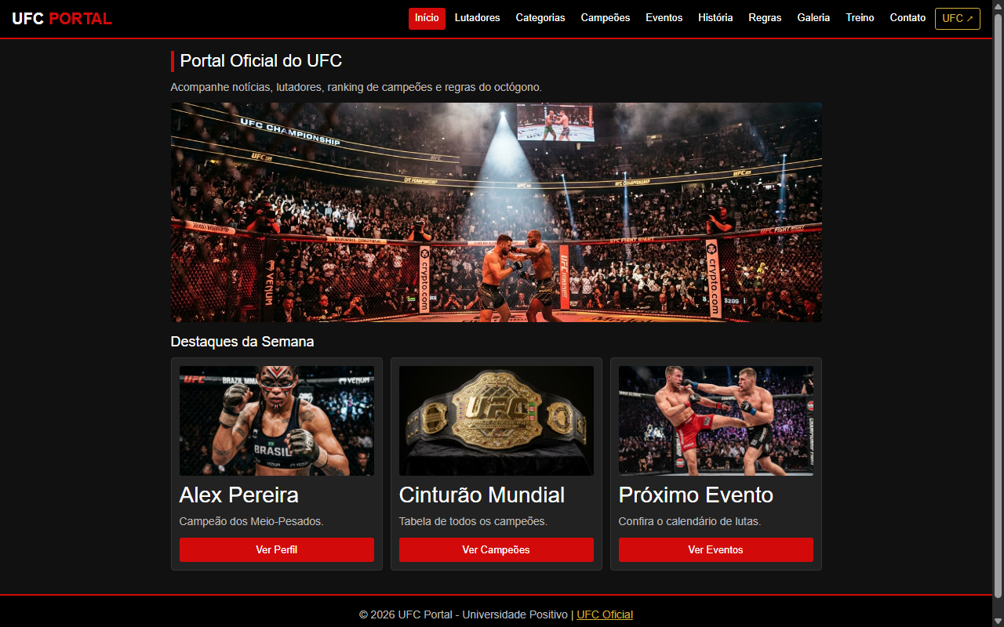
Fonte: Os autores (2026).
Figura 3 – Página de lutadores (lutadores.html) – desktop
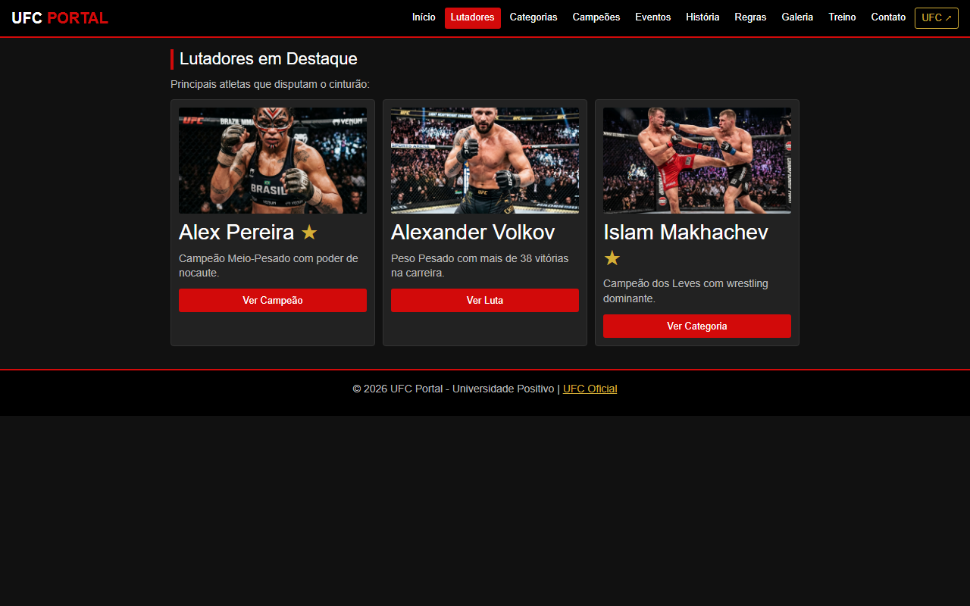
Fonte: Os autores (2026).
Figura 4 – Página de categorias de peso (categorias.html) – desktop
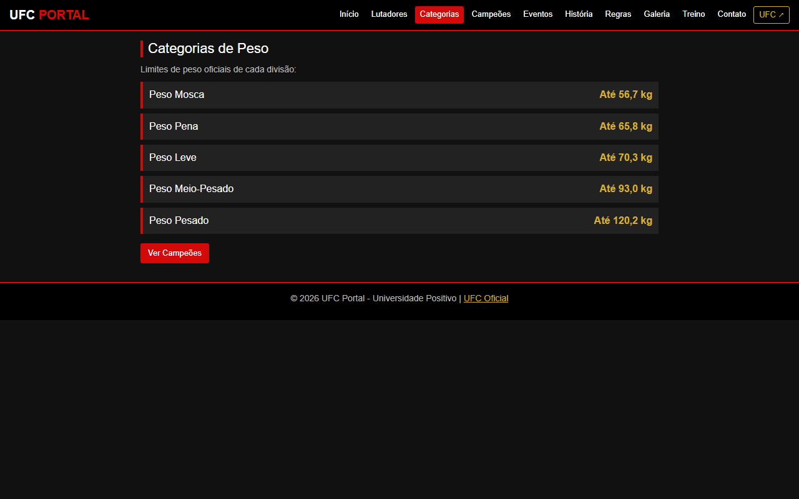
Fonte: Os autores (2026).
Figura 5 – Página de campeões com tabela de dados (campeoes.html) – desktop
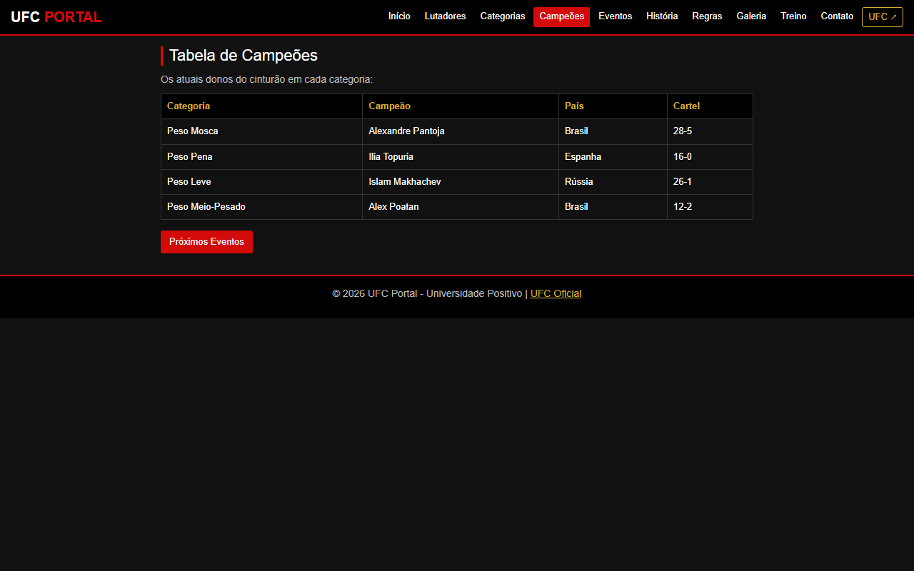
Fonte: Os autores (2026).
Figura 6 – Página de eventos (eventos.html) – desktop
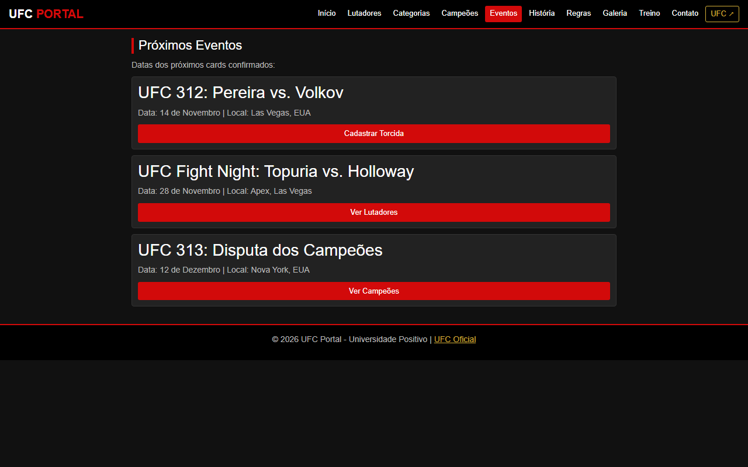
Fonte: Os autores (2026).
Figura 7 – Página de história com áudio, feita sem framework (historia.html) – desktop
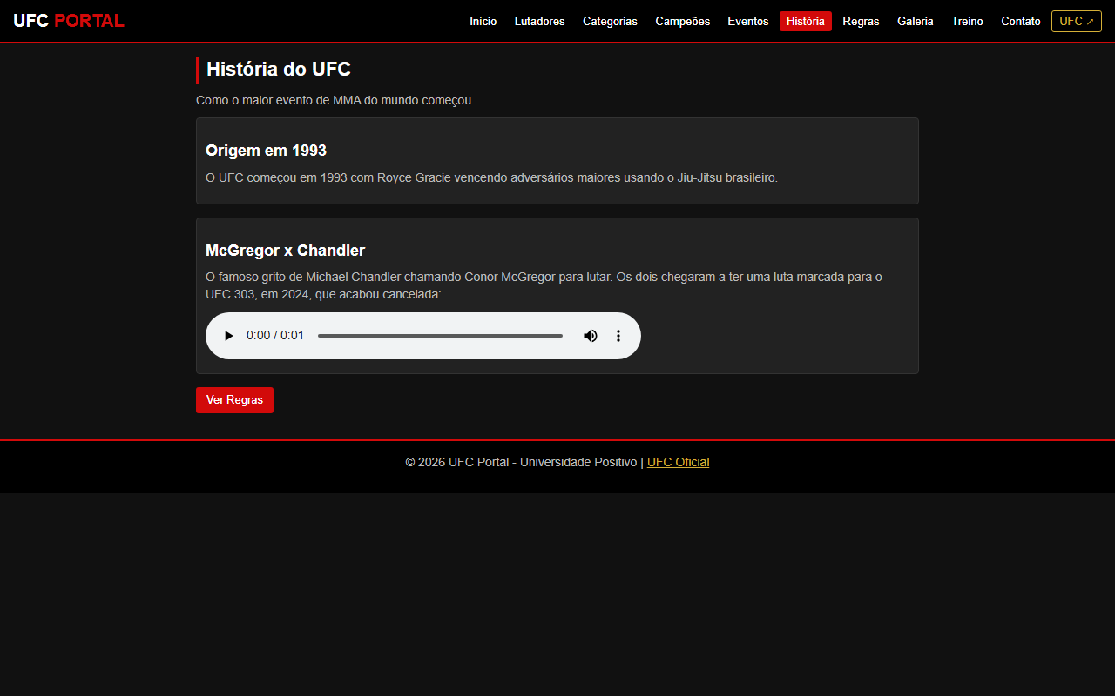
Fonte: Os autores (2026).
Figura 8 – Página de regras com vídeo, feita sem framework (regras.html) – desktop
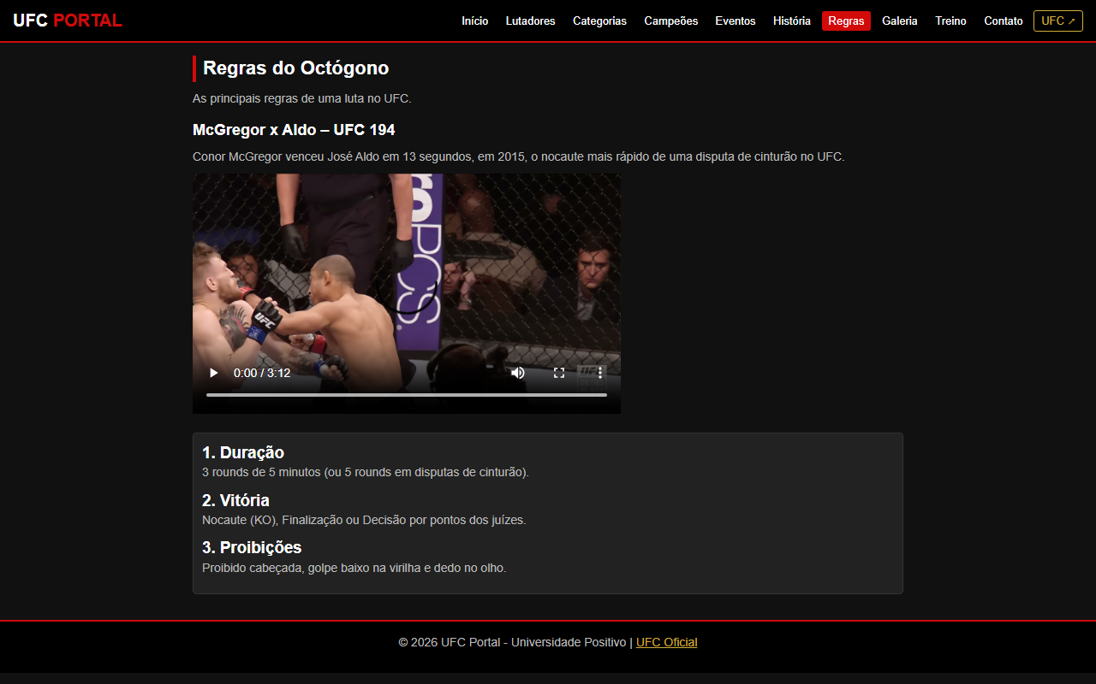
Fonte: Os autores (2026).
Figura 9 – Galeria de fotos em CSS Grid (galeria.html) – desktop
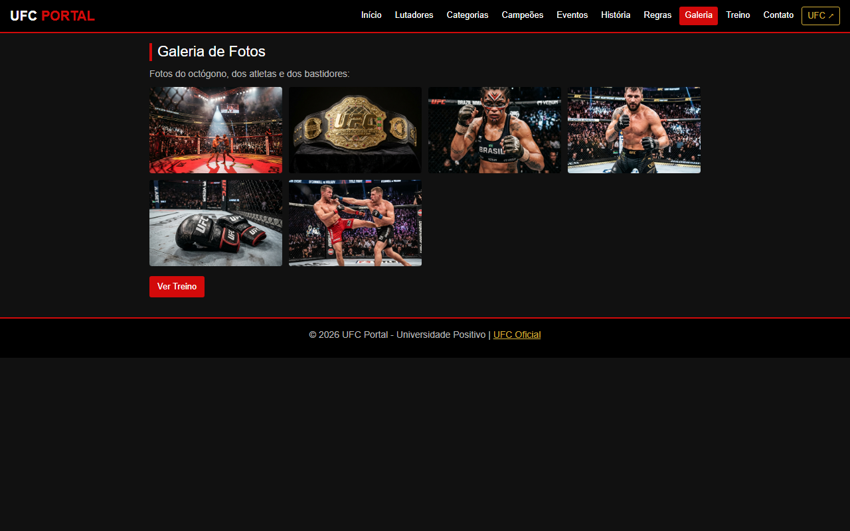
Fonte: Os autores (2026).
Figura 10 – Página de modalidades de treino (treino.html) – desktop
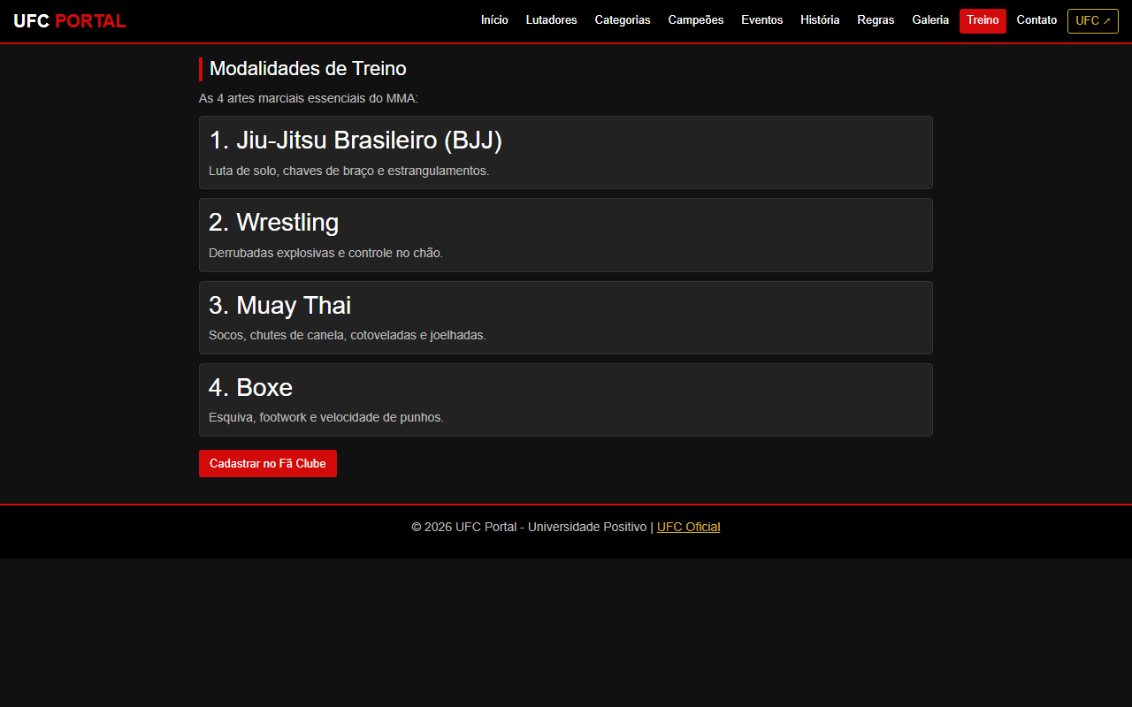
Fonte: Os autores (2026).
Figura 11 – Formulário de cadastro de fãs (contato.html) – desktop
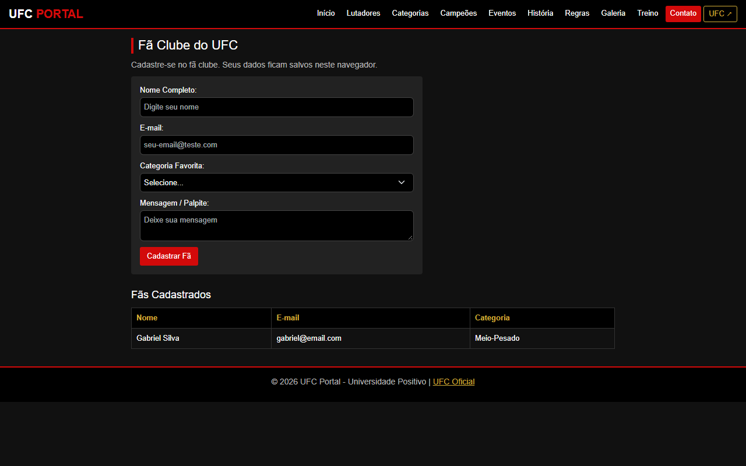
Fonte: Os autores (2026).
Figura 12 – Página inicial e formulário de contato – smartphone (375 px)
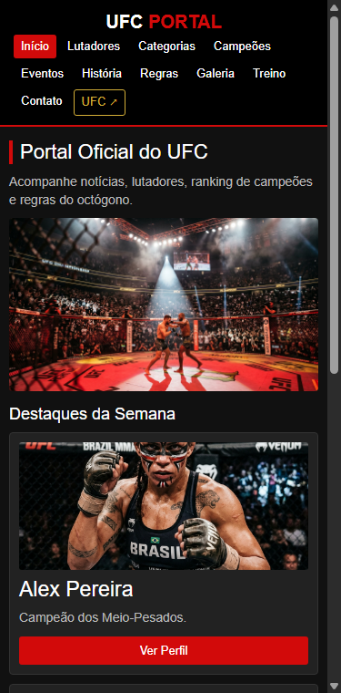 | 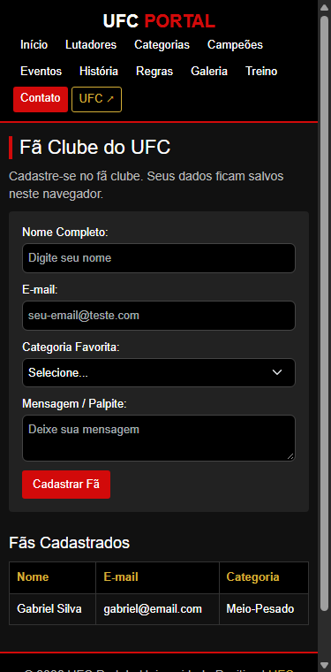
Fonte: Os autores (2026).

15 Aplicações de JavaScript
Todo o JavaScript está no arquivo js/principal.js e é usado na página contato.html. Ele cadastra fãs, mostra os cadastros em uma tabela e guarda os dados no navegador com localStorage, para que não se percam ao atualizar ou fechar a página.

15.1 Eventos e manipulação do DOM
window.onload: quando a página termina de carregar, liga o formulário à função salvar e chama carregar() para desenhar os cadastros já salvos.
form.onsubmit: ao enviar o formulário, a função salvar() cancela o recarregamento da página (preventDefault), lê o nome, o e-mail e a categoria, salva o novo fã, limpa o formulário, mostra o alerta de sucesso removendo a classe d-none e chama carregar() para redesenhar a tabela.
A tabela é montada com document.getElementById("tabela-corpo") e innerHTML, que recebe uma linha (tr) para cada fã.

15.2 As quatro estruturas básicas de programação
Sequencial: a função salvar() executa os passos em ordem: lê os campos, monta o objeto, salva e atualiza a tela.
let nome = document.getElementById("nome").value;
let email = document.getElementById("email").value;

Condicional: o if confere se o nome e o e-mail foram preenchidos antes de salvar.
if (nome == "" || email == "") {
alert("Preencha nome e email!");
return;
}

Repetição: o for percorre a lista de fãs e cria uma linha da tabela para cada um.
for (let i = 0; i < lista.length; i++) {
corpo.innerHTML += "<tr><td>" + lista[i].nome + "</td><td>"
+ lista[i].email + "</td><td>" + lista[i].categoria + "</td></tr>";
}

Dados: cada fã é um objeto com nome, e-mail e categoria, e todos ficam guardados em um array (lista).
lista.push({ nome: nome, email: email, categoria: categoria });

15.3 Armazenamento com localStorage
A lista de fãs é convertida em texto com JSON.stringify e salva na chave fas. Ao abrir a página, o texto é lido e convertido de volta em array com JSON.parse; se ainda não houver nada salvo, o operador ternário (?) usa uma lista com um fã de exemplo. Assim os cadastros continuam aparecendo mesmo depois de fechar o navegador.
localStorage.setItem("fas", JSON.stringify(lista));
let dados = localStorage.getItem("fas");
let lista = dados ? JSON.parse(dados) : [];

16 Requisitos atendidos
Quadro 3 – Requisitos do projeto e onde foram aplicados
Nº | Requisito | Onde foi aplicado
1 | Pasta raiz organizada | Pastas css, js, img, audio, video e doc; HTML na raiz.
2 | HTML5 semântico | header, nav, main, section, article e footer em todas as páginas.
3 | CSS por tag, classe e ID; 3 escopos | estilo.css (externo), style no head (incorporado), atributo style (em linha).
4 | 2 páginas sem framework | historia.html e regras.html.
5 | Menu com links internos e externos e hover | Cabeçalho de todas as páginas; link para ufc.com.br.
6 | Navbar, container e rodapé | Todas as 10 páginas.
7 | Vídeo e áudio com controles nativos | regras.html (video) e historia.html (audio).
8 | CSS Grid | Galeria de fotos (galeria.html).
9 | CSS Flexbox | Cabeçalho, cartões e lista de categorias.
10 | Cartões horizontais | index.html e lutadores.html.
11 | 2 larguras de tela | Media query de 768 px (smartphone e desktop).
12 | Tabela 4 x 4 com títulos | campeoes.html (4 colunas e 4 linhas de dados).
13 | Formulário com text, email, select, textarea e submit | contato.html.
14 | required, minlength, pattern, placeholder | Campos de contato.html.
15 | :focus, :hover e :invalid | Campos de texto do formulário em estilo.css.
16 | Bootstrap em menu, botões, formulário, alerta e cards | Páginas com Bootstrap.
17 | Eventos JavaScript e DOM | onload e onsubmit em principal.js.
18 | 4 estruturas de programação | Sequencial, if, for e array de objetos.
19 | localStorage | Cadastro de fãs (chave fas).
20 | GitHub | Repositório público do projeto.
Fonte: Os autores (2026).

17 Considerações finais
O UFC Portal atendeu aos objetivos propostos: o site tem 10 páginas navegáveis, se adapta ao celular e ao computador, funciona offline e aplica os principais conteúdos da disciplina, como HTML semântico, CSS com Flexbox e Grid, Bootstrap, formulário com validação e JavaScript com manipulação do DOM e localStorage. O projeto também permitiu entender, na prática, como o CSS próprio e o Bootstrap interagem quando usam as mesmas classes.

REFERÊNCIAS

BOOTSTRAP. Bootstrap 5.3: documentação. [S. l.], 2024. Disponível em: https://getbootstrap.com/docs/5.3/. Acesso em: 22 out. 2026.
FLATSCHART, F. HTML 5: embarque imediato. Rio de Janeiro: Brasport, 2011. E-book.
GLOBO. Combate – ge. Rio de Janeiro, 2026. Disponível em: https://ge.globo.com/combate/. Acesso em: 22 out. 2026.
MYINSTANTS. CONOR MCGREGOR!! (Chandler). [S. l.], 2026. Áudio. Disponível em: https://www.myinstants.com/en/instant/conor-mcgregor-chandler-64864/. Acesso em: 22 out. 2026.
MOZILLA. MDN Web Docs. [S. l.], 2026. Disponível em: https://developer.mozilla.org/pt-BR/. Acesso em: 22 out. 2026.
SHERDOG. Sherdog: MMA news, results and fighter database. [S. l.], 2026. Disponível em: https://www.sherdog.com/. Acesso em: 22 out. 2026.
TERUEL, E. C. HTML5: guia prático. 2. ed. São Paulo: Érica, 2014. E-book.
UFC. Conor McGregor's knocks out Jose Aldo | UFC 194. [S. l.]: YouTube, 2015. 1 vídeo (3 min). Disponível em: https://www.youtube.com/watch?v=7qrVQwjieac. Acesso em: 22 out. 2026.
UFC. UFC Brasil. [S. l.], 2026. Disponível em: https://www.ufc.com.br/. Acesso em: 22 out. 2026.
W3SCHOOLS. W3Schools online web tutorials. [S. l.], 2026. Disponível em: https://www.w3schools.com/. Acesso em: 22 out. 2026.

